Сабақтың тақырыбы: XVIII ғасырдағы музыка өнері.
Сабақтын мақсаты:
а) Ғасырдағы музыка өнерін тусіндіру,Веналық және Германиялық классик композиторлар өмірінен мағлұмат беру.
ә) Оқушыларды басқа да елдің кәсіби музыкаларын құрметтеуге қадірлеуге тәрбиелеу.
б) Теориялық білім беру арқылы музыкалық сауаттылығын арттыру.
Сабақтың типі:Жаңа материалды игеру.
Сабақтың түрі:Зерттеу сабақ.
Әдісі:Баяндау,түсіндіру,зерттеу,сұрақ-жауап,тест.
Көрнекілігі:Плакат,электронды оқулық,карта,магнитофон,тест,аккордеон.
Оқыту технологиясы:Сын тұрғысынан ойлау,дамыта оқыту.
Пән аралық байланыс:тарих,география,математика,информатика.
Сабақтың барысы:
1.Ұйымдастыру.
2.Үй тапсырмасы.
XIV- XVI ғасырлардағы музыка өнері.
3.Қайталау сұрақтары.
4.Жаңа сабақ..

Ғасырдың екінші жартысында Еуропадағы музыка өнері ұлы француз революциясы мен ағарту идеяларының әсерімен өріс алды.Түрлі марштар,батырлық әндер,қауымдық мерекелерге арналған әндер көбейді.Адамгершілік,жоғары этикалық мұраттарды,адамдар теңдігі мен қоғамға қызмет ету мақсатын дәріптейтін музыка жанрының, австро-герман симфониялық,,опера және камералық шығармашылық үрдістің негізін қалаған веналық классикалық мектептің басты өкілдері И.Гайдн,В.Моцарт,Л.Бетховендердің кәсіби музыка дамуындағы алатын орны ерекше.

Иозеф Гайдн
( 1732-1809 )

И.Гайдн-Австрияның композиторы. Ол 1732 жылы Австрия астанасы Вена қаласының түбіндегі шағын қалашықта дүниеге келген. Оның әкесі арфа аспабында жақсы ойнаған. Гайдн 5- жасқа келгенде шіркеуде месса айтқан.Оның даусының кереметтігі соншалық сол жердегі адамдар Гайднның даусын күміс қоңырау тәріздес деп сипаттама берген екен. Сөйтіп шіркеуде месса орындап жүрген бала Гайднның бір күні даусы қарлығып мүлдем жоғалып кеткен екен. Содан оны шіркеуден шығарып жібереді. Ол көптеген қиындықтарға мойын бұрмай бірнеше квартеттерін,симфонияларын т/б музыкаларын жазды. 1761 жылы Венаның бай князы Эстергаз кездесіп, өзінің музыканы сүйетіндігін ескертіп Гайднды өзінің капелласына капельмейстер етіп жұмысқа шақырады. Гайдн 30 жыл өмірін сол жерде өткізеді. Сол жерде жүріп көптеген музыкаларын дүниеге әкеледі. 1791 жылы Гайдн 60-қа толар шағында Эстергаз князь өлгеннен кейін қолына теңдік алады. Оған бала Эстергаз арнайы зейнетақы тағайындап береді. Ол-104 симфония,82 ішекті аспаптар квартеті,фортепионаға арналған 52 ,30 дан астам опера,3 оратория жане тағы басқа шығармалардын авторы.И.Гайднды ‘‘Симфония мен квартеттің атасы‘‘ деп атайды.

 И.Гайдн « Ми-бемолъ-мажорлық симфония » тыңдау.

Волъфганг Амадей Моцарт.
( 1756-1791)

В.А.Моцарт Австрияның ұлы композиторы. Ол 1756 жылы Австрияның астанасы Вена қаласында қарапайым шаруа отбасында дүниеге келген. Моцарттың әкесі де, шешесі де музыкадан құралақан болмаған. Әкесі керемет шебер, ал шешесі әнді нақышына келтіріп өте әдемі орындайтын болған. Моцарт жастайынан сол кездегі классик композиторлардың шығармаларын оқып өсті. Симфонияның атасы Гайднды іздеп Эстергаздың капелласына барады. Сол жерде Гайдн екеуі жұмыс жасайды. Гайдн арфа аспабында, ал Моцарт скрипка аспабында ойнап, екеуі әдемі жұп болады. Аралары 25 жас болса да екеуі кәдімгі шын достардай араласты. Моцарт сол жылдары Гайднның көмегімен көптеген музыкалық шығармаларды дүниеге әкелді. Ол 50 симфония, опера, соната, квартет, квинтет, реквием және тағы басқа әр түрлі жанрларда көптеген шығармалар жазды. Оның «Фигароның үйленуі», «Дон Жуан», «Сиқырлы сыбызғы» опералары күні бүгінге дейін дүние жүзі театрларының репертуарынан түспей келеді. Сондай-ақ А. Моцарттың аспаптық шығармалары мен симфониялары қай кезеңде де тыңдаушылар жүрегіне жол тауып, тамсандырып келеді.

 В. А. Моцарт « Түрік маршы » тыңдау.

Людвиг ван Бетховен
( 1770-1827 )

Неміс халқының композиторы Л. Бетховен 1770 жылы Германияның Бонн қаласында дүниеге келді. Әкесі Иоганн Бетховен баласы Людвигтің музыкаға зеректігін байқап, оны 5-6 жасында фортепианоға үйрете бастайды. Л. Бетховен 11 жасқа жеткенде фортепиано мен органда тамаша ойнайтын болады. Осы кезде капеллада жұмыс істейді. Жас композитор 11-12 жасында фортепианолық вариациялар, сонаталар жаза бастайды. Ұлы классиктер Иоганн Бах, Гендельдің музыкаларын үйренеді. Франция, Италия композиторларының операларымен, Шекспирдің шығармаларымен оқып танысады. 1792 жылы Л. Бетховен Бонн қаласынан Австрияның орталығы Венаға ауысады. Ол Венаға құр келген жоқ , бірнеше соната, квартеттер, екі кантата: «Сурок», «Май түні», «Моллимен қоштасу» әндерін ала келді. Бұл – жас композитордың алғашқы шығармалары еді. Бетховеннің үшінші симфониясы «Ерлік симфониясы» деп аталады. Оның басты кейіпкері – бақыт үшін күресуші халық. Жеке ер өлсе де халық өлмейді, ол үлкен дария, өзінің бостандығы, бақыты үшін мәңгі күреседі, жеңеді деген идеяны жырлайды. Бұл симфония Бетховеннің творчествосында жаңа күш, жігер туғызады. Мұнан кейін ол «Фиделио» операсын, «Элеонора», «Эгмонт» увертюраларын, төртінші, бесінші және алтыншы симфонияларын жазады. 1812 жылы жетінші, сегізінші симфонияларын, бірнеше музыкалық шығармалар, әндер шығарады. 1815 жылы композитордың денсаулығы нашарлай бастайды, құлағы мүлде есітпейтін болады, басқа да аураларға шалдығады. Бірақ Бетховен осыған қарамастан ең соңғы тоғызыншы симфониясын жазып бітірді. Л. Бетховен 1827 жылы, 26 мартта қайтыс болады.

 Л. Бетховен «Тоғызыншы симфония» тыңдау.

Бекіту:

Мына гаммаларда қандай қозғау белгілері бар?

Ре мажор гаммасы?
Си мажор гаммасы?
Ля мажор гаммасы?
Ми мажор гаммасы?

Жауаптары:

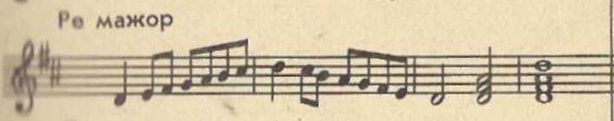

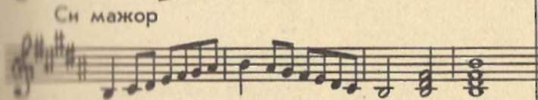

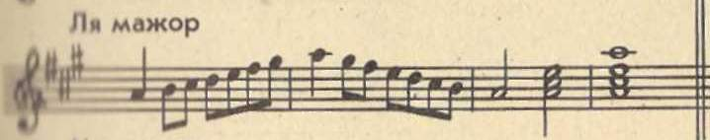

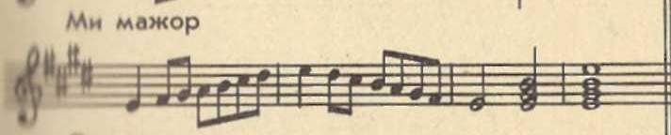

Оқушылар берілген тапсырманы орындап, гаммаларды құрылым тәртібіне сай қозғау белгілерін пайдалана отырып шығарады. Содан кейін көршілеріне береді. Берілген тапсырманы жауаптарына қарап отырып, бірін – бірі бағалайды.

Қорытынды:

Оқулықпен жұмыс

Иозеф Гайднның « ми бемоль мажор- симфониясын » нотасын қарап отырып қай
тоналдылықтан басталғанын анықтау және ми бемоль гаммасын шығару.

Ми бемоль мажор гаммасы:

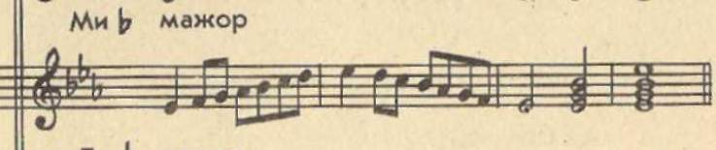

Үйге тапсырма:

XVIII ғасырдағы музыка өнері. Веналық және Германиялық классик композиторлар өмірін оқу және си бемоль гаммасын құрып келу.

Бағалау:

Cарысай негізгі мектебі

Сабақтың тақырыбы:

«XVIII ғасырдағы музыка өнері»

6-сынып музыка

Өткізген: Сарманов Б

2008-2009 оқу жылы

